# **лаборатория 4**

**David Michael Francis** **10322249023**

## цель работы

Получение навыков правильной работы с репозиториями git.

### **Описание задачи**

Я установил git flow из галереи хранилища copr

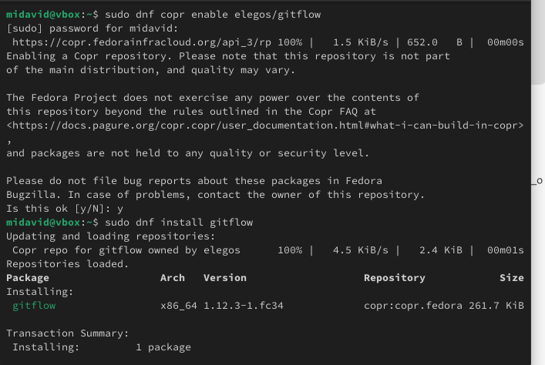

Screenshot 1

Установка Node.js Программное обеспечение для семантического версионирования и общих коммитов основано на Node.js

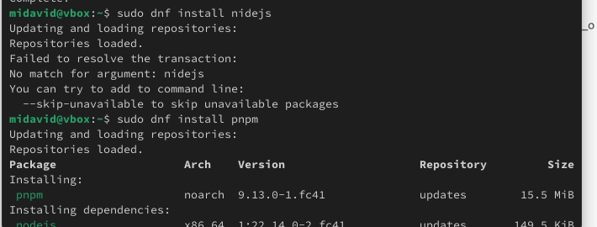

Screenshot 2

Настройка Node.js:Для работы с Node.js добавьте директорию с исполняемыми файлами, установленную в .yarnPATH

Screenshot 3

Screenshot 3

commitizen:Эта программа используется для форматирования коммитов. pnpm add -g commitizen standard-changelog: Эта программа используется для помощи в создании logs.pnpm add -g standard-changelog

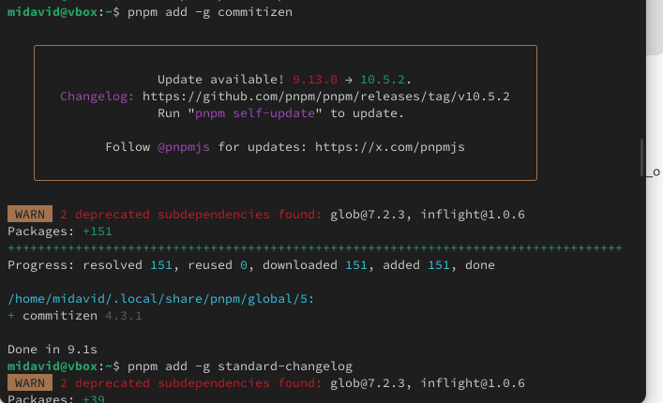

Screenshot 4

#### *Практический сценарий использования git*

1. Подключение репозитория к github Создайте репозиторий на GitHub. Например, назовем его .git-extended. Сделайте первый коммит и загрузите его на github

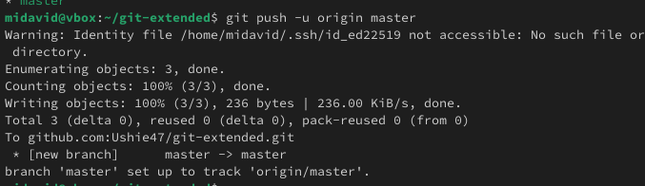

SCreenshot 5

1. Общая конфигурация коммитов Конфигурация для Node.Мы будем использовать инициализацию PNPM

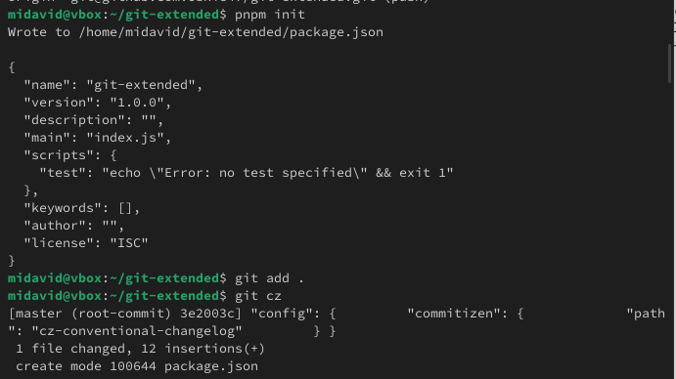

SCreenshot 6

1. Конфигурация git-flow

Инициализируем git-flow

git flow init

Префикс для ярлыков установим в .v

Проверьте, что Вы на ветке :develop

git branch

Загрузите весь репозиторий в хранилище:

git push --all

Установите внешнюю ветку как вышестоящую для этой ветки:

git branch --set-upstream-to=origin/develop develop

Создадим релиз с версией 1.0.0

git flow release start 1.0.0

Создадим журнал изменений

standard-changelog --first-release

Добавим журнал изменений в индекс

git add CHANGELOG.md  
git commit -am 'chore(site): add changelog'

Зальём релизную ветку в основную ветку

git flow release finish 1.0.0

Отправим данные на github

git push --all  
git push --tags

Создадим релиз на github. Для этого будем использовать утилиты работы с github:

gh release create v1.0.0 -F CHANGELOG.md

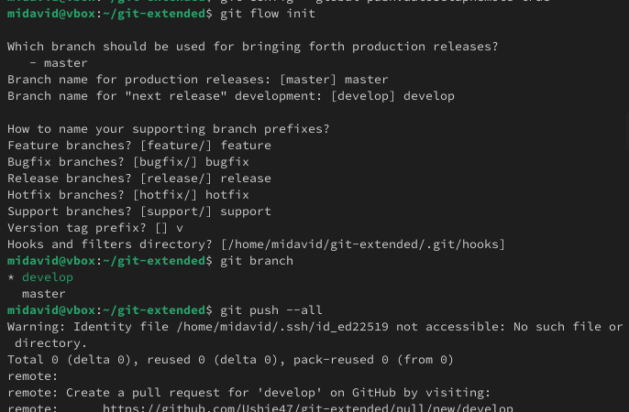

Screenshot 7

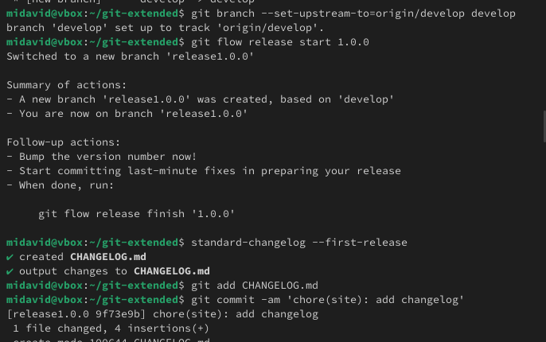

SCReenshot 8

##### **Работа с репозиторием git**

1. Разработка новой функциональности Создадим ветку для новой функциональности:

git flow feature start feature_branch

Далее, продолжаем работу c git как обычно. По окончании разработки новой функциональности следующим шагом следует объединить ветку c :feature_branchdevelop

git flow feature finish feature_branch

1. Создание релиза git-flow Создадим релиз с версией :1.2.3

git flow release start 1.2.3

Обновите номер версии в файле . Установите её в .package.json1.2.3 Создадим журнал изменений

standard-changelog

Добавим журнал изменений в индекс

git add CHANGELOG.md  
git commit -am 'chore(site): update changelog'

Зальём релизную ветку в основную ветку

git flow release finish 1.2.3

Отправим данные на github

git push --all  
git push --tags

Создадим релиз на github с комментарием из журнала изменений:

gh release create v1.2.3 -F CHANGELOG.md

**Выход:**В этой лабораторной работе я изучал, как выполнить работу для тестового репозитория и конвертировать рабочий репозиторий в репозиторий с git-flow и обычными коммитами.